Notfall-Kontakte

Unternehmen:

Bauvorhaben/ Baustelle/ Objekt:

|  |  |  |
| --- | --- | --- |
|  | **Ansprechperson** | **Telefon** |
| 1. **Erste Hilfe** | | |
| Rettungsleitstelle |  | 112 |
| Ersthelferin / Ersthelfer |  |  |
| Durchgangsärztin / Durchgangsarzt* |  |  |
| Augenärztin / Augenarzt |  |  |
| Hals-, Nasen-, Ohrenärztin/-arzt |  |  |
|  |  |  |
| 1. **Notruf bei Gefahren** | | |
| Gas |  |  |
| Elektrischer Strom |  |  |
| Wasser |  |  |
| Abwasser |  |  |
| Gefahrstoffe / Gift |  |  |
| Munition | Polizei | 110 |
| Feuer | Feuerwehr | 112 |
| Aufzug / Aufzugsnotdienst |  |  |
|  |  |  |
| 1. **Arbeitsschutzorganisation** (Grundlagen: ArbSchG, SGB VII, ASiG) | | |
| Unternehmensleitung |  |  |
| Sicherheitsfachkraft |  |  |
| Betriebsärztin / Betriebsarzt |  |  |
| Sicherheitsbeauftragte |  |  |
| Brandschutzhelferin / Brandschutzhelfer |  |  |
| Brandschutzbeauftragte / Brandschutzbeauftragter |  |  |
| Unfallversicherungsträger | BG BAU | 0800 3799100 |
| Gewerbeaufsichtsamt / Amt für Arbeitsschutz / Bezirksregierung … |  |  |
|  |  |  |
| 1. **Sonstige** | | |
| Taxizentrale |  |  |
| Krankenhaus * |  |  |
|  |  |  |
|  |  |  |
| 1. **Baustelle** (Grundlagen: LBO, BaustellV, …) | | |
| Bauherrin / Bauherr |  |  |
| Entwurfsverfasserin / Entwurfsverfasser |  |  |
| Bauleiter / Bauleiterin |  |  |
| SIGE-Koordinatorin /-Koordinator |  |  |
|  |  |  |
| 1. **Objekt** (Grundlagen: GEFMA 190, …) | | |
| Werk- / Betriebsfeuerwehr |  |  |
| Betreiberin / Betreiber |  |  |
| Eigentümerin / Eigentümer |  |  |
| Verwalterin / Verwalter |  |  |
| Brandschutzbeauftragte / Brandschutzbeauftragter |  |  |
| Abfallbeauftragte |  |  |
| Gewässerschutzbeauftragte |  |  |
| Immissionsschutzbeauftragte |  |  |
| Störfallbeauftragte |  |  |
| Strahlenschutzbeauftragte |  |  |
|  |  |  |

D-Ärztinnen/D-Ärzte und berufsgenossenschaftlich zugelassene Krankenhäuser können über das Internet abgefragt werden unter der [DGUV-Homepage / Informationsdienst der Landesverbände](https://lviweb.dguv.de/faces/adf.task-flow;jsessionid=nJCoDIs28XewX5ZphVYM6YoaBXuNh9Njv-Gc2MOACspDvBIVOsBV!-1465429939?adf.tfId=partner-task-flow&adf.tfDoc=%2FWEB-INF%2Fpartner-task-flow.xml&VerzeichnisTyp=D):

|  |  |
| --- | --- |
| **Angaben bei einem Notruf:**  1. Wo ist der Unfallort? (Betrieb: Ort, Straße, Hausnummer bzw. Baustelle: Baufeld u.a.)  2. Was ist gesehen? (Brandunglück, Elektrounfall u.a.)  3. Wie viele Verletzte?  4. Welche Verletzungen?  (Atemstillstand, starke Blutungen u.a.)  5. Warten auf Rückfragen! (Warten bis das Gespräch von der Rettungsleitstelle beendet wird.) | **Vorhanden bzw. bekannt sein müssen allen Beschäftigten:**  1. Regelungen für Notfälle  2. Flucht- und Rettungswege  3. Namen und Aufenthaltsort der Ersthelfer bzw. Betriebssanitäter  4. Standort der Verbandkästen bzw. Krankentragen und ggf. des Sanitätsraums  5. Standort der Feuerlöscheinrichtungen  6. Möglichkeiten, über die Hilfe herbeigerufen werden kann (Meldeeinrichtungen)  7. Aushang „Anleitung zur Ersten Hilfe“ |

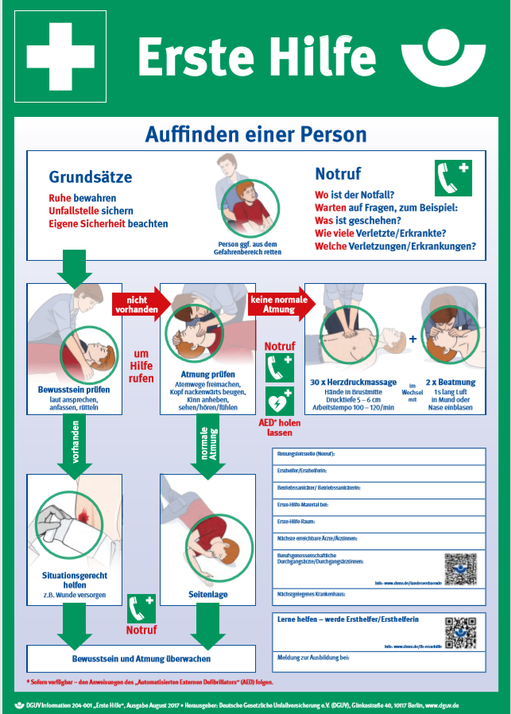

Bestellbar unter https://publikationen.dguv.de/regelwerk/informationen/760/erste-hilfe-plakat-din-a2